

**目录：**

集中管理软件安装

如何加入集群管理

批量设置 – 批量设置主机IP地址。

镜像同传 – 广播同传

网络方案 – 批量设置终端IP地址及计算机名称

增量同传 – 批量更新主镜像

启动菜单 – 批量设置

「 多路云集群使用手册 」为了提供更多的支持与帮助，本手册描述不断更新。因此，这些描述可能有些稍微的不同，请留意本手册最新修订版本。

**「 多路云集中管理软件使用手册 」**

V209

修订版本：v208

**集群管理软件的安装**

下图中显示了集管软件的安装

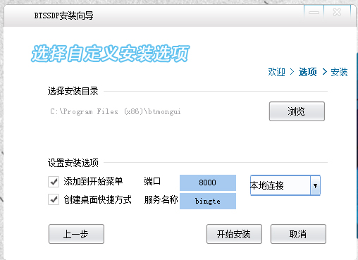

图1：软件安装

根据windows版本来安装指定版本的集管软件，安装集管软件非常简单，“下一步”，“下一步”，开始安装即可，这里要注意的是，如果主机拥有多个网络时，需要选择对应的网卡，如果8000端口被占用，也可以自己设置一个空置的端口。

安装完成后打开集管软件，默认帐户与密码都是“admin”，首次登陆需要创建一个房间。

如下图所示

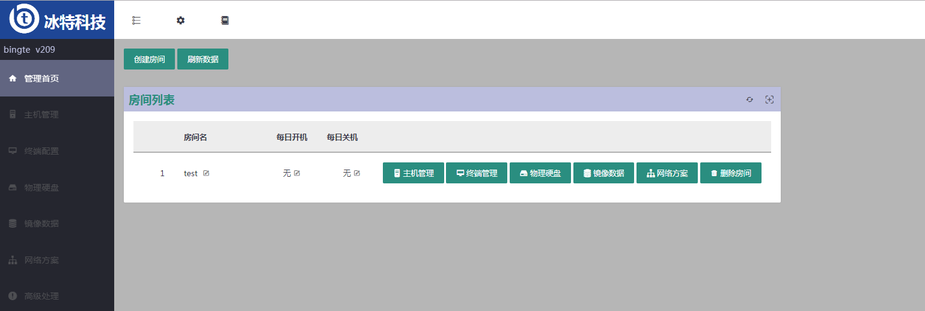

图2：创建房间

这里我们创建一个room1房间， 接下来主机端才可以添加进来。



提醒：软件中会出现很多图标，鼠标悬浮在图标中会有提示功能。如图2中右侧所示

**加入集管**

下图中显示了如何加入集管

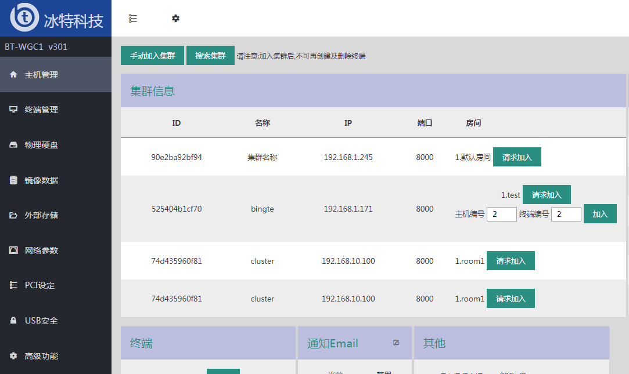

图3：加入集管

使用主机的“IP地址:3000”访问主机后台管理界面后，单击上方“搜索集群”按钮搜索网络内的集管主机，我们可以通过集管主机的IP地址以及创建的房间名room1来确定是否是我们要加入的集管。

单击“请求加入”即可加入到集群中。在加入时会按顺序自动增量创建主机编号与终端编号，加入完成后在集管软件中会出现一个客户机。如下图所示

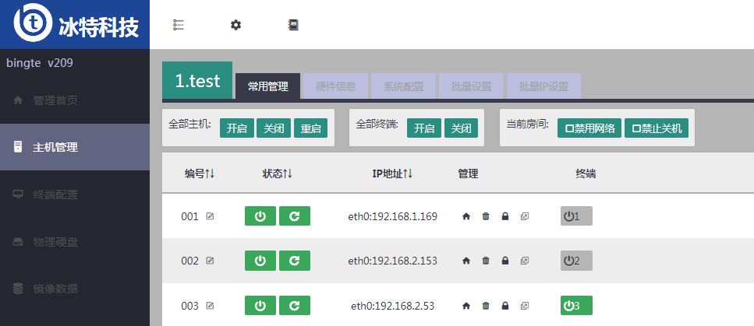

图4：主机管理

**批量设置**

下图中显示了如何批量设置主机IP地址

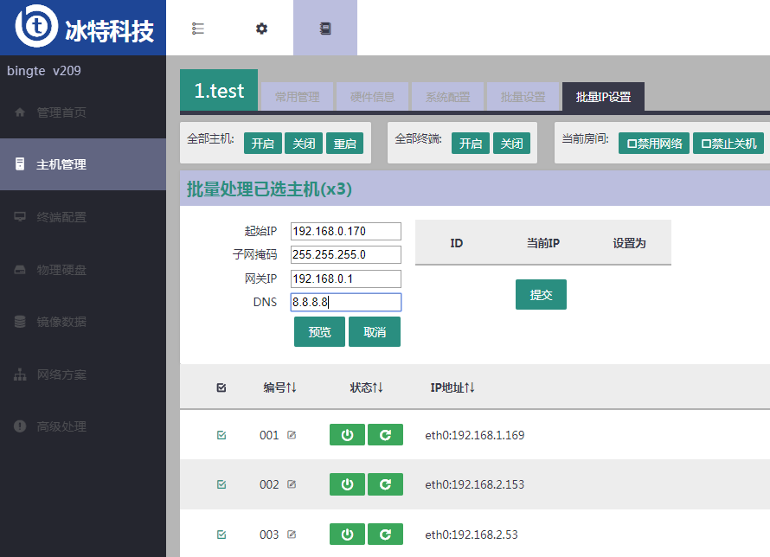

图5：批量设置IP

批量设置主机IP，先“全选”所有主机，然后设置“起始IP”地址，设置好后单击“预览”在右侧可以看到批量生成的预览图，最后单击“提交”完成批量设置IP。 需主机重启新的IP设置才可以生效。

**镜像同传**

将其中一台主机的镜像同传给所有主机，单击“镜像数据”选项卡。

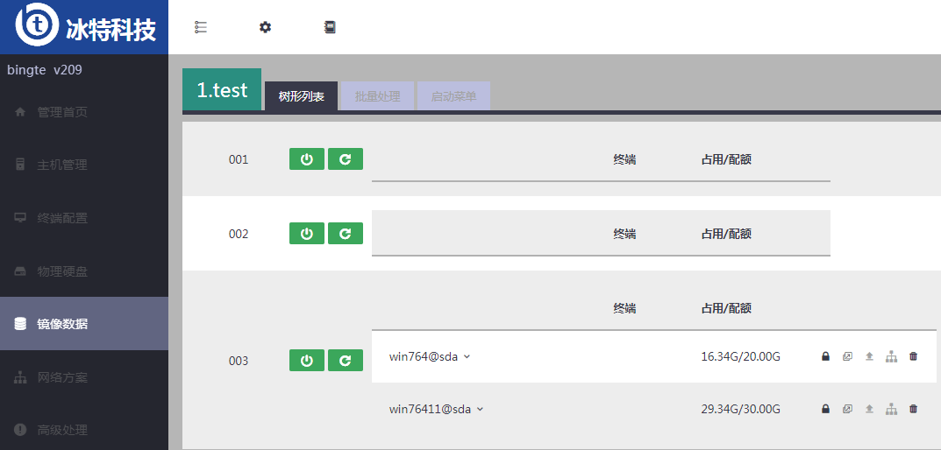

图6：镜像同传

1. 单击“同传”按钮。
2. 选择“广播”传输方式。
3. 单击“确定”按钮。



1. 选择要同传的主机。
2. 单击“开始执行”按钮，开始同传。
3. 待同传结束后，进行下一步操作。

**批量创建子镜像**

将同传的所有镜像创建子镜像并分配给对应终端，单击“镜像数据”选项卡。

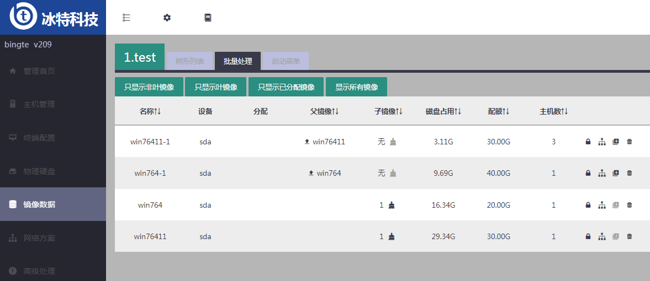

图7：批量创建子镜像

1. 单击“镜像数据”选项卡中的“批量处理”。
2. 单击“自动生成子镜像并分配到终端镜像组”图标。如“图7”所示
3. 选择要批量处理的主机。
4. 单击“开始执行”按钮进入批量处理。



提醒：可以通过相同方式，在镜像数据 – 批量处理中删除所有子镜像节点。

软件中所有图标都有功能提示，鼠标悬浮在图标中将会弹出相应的信息。

**网络方案**

网络方案中可以批量设置集群中所有终端的IP及计算机名称，单击“网络方案”选项卡。

单击“新方案”按钮，在弹出窗口中输入一个名字。然后单击“加载当前配置”按钮，即可读取所有终端的配置信息。如下图所示

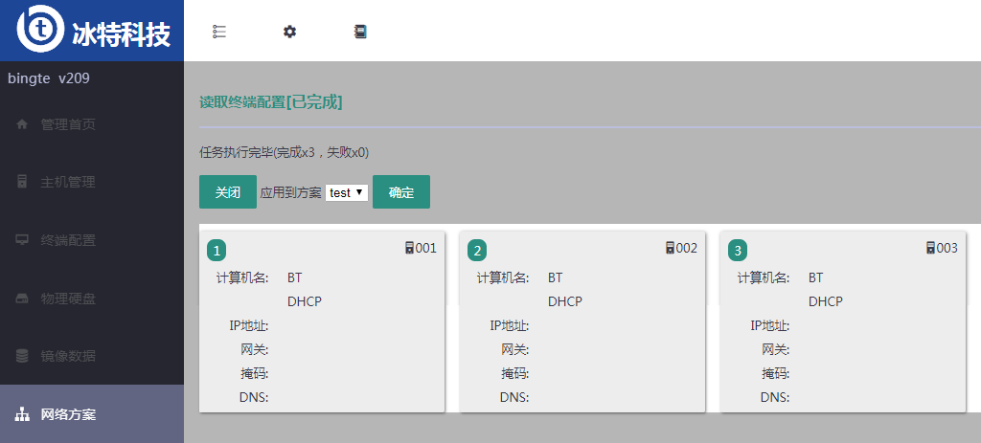

图8：网络方案

1. 在应用方案列表中选择刚刚我们创建的新方案，然后单击“确定”按钮。



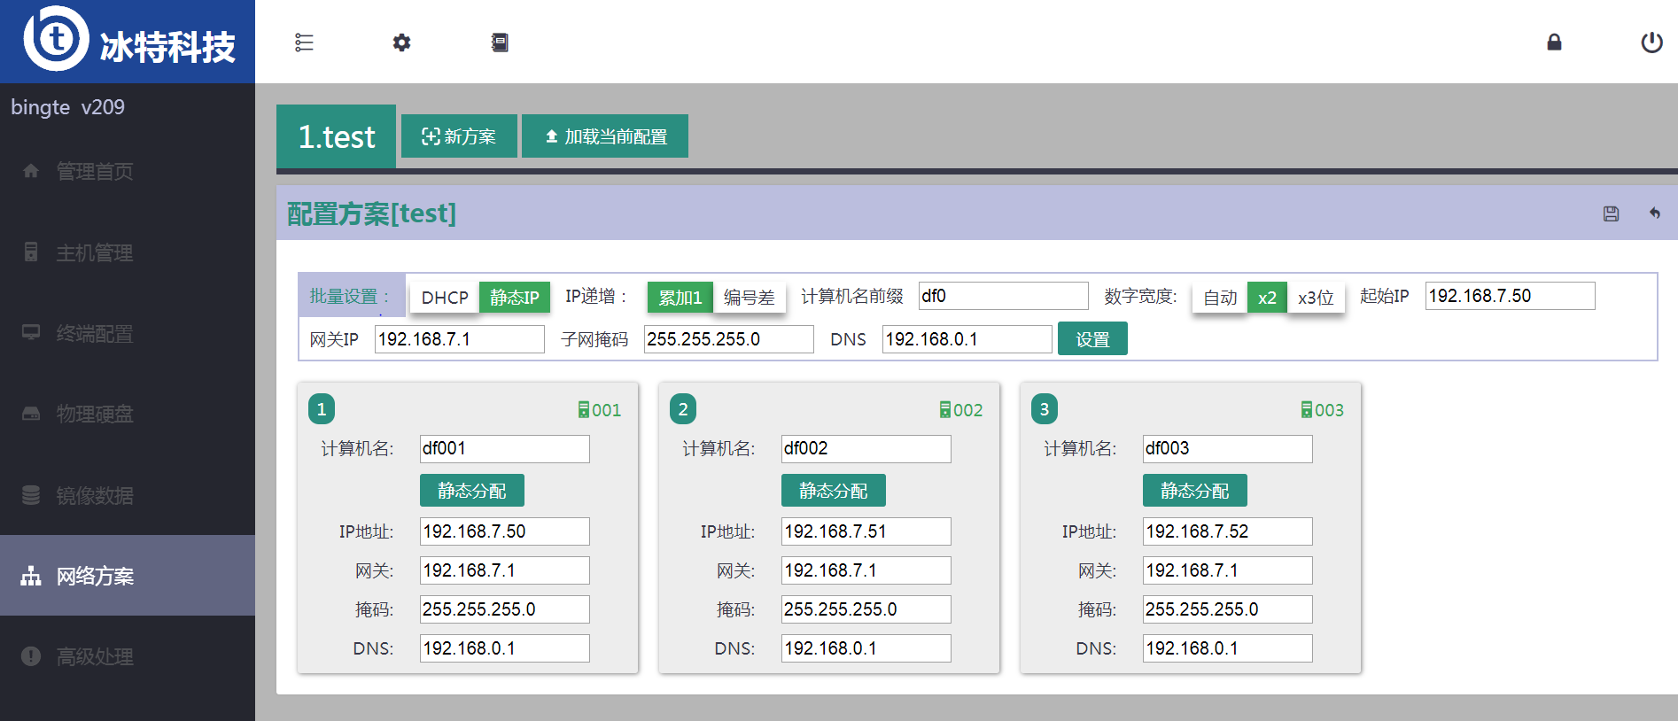



1. 选择静态IP。
2. 选择累加1，添加计算机名前缀、起始IP、网关IP、子网掩码、DNS 。
3. 单击“设置”后会在下方生成累加。
4. 单击“存储”图标，即可保存方案到bingte。

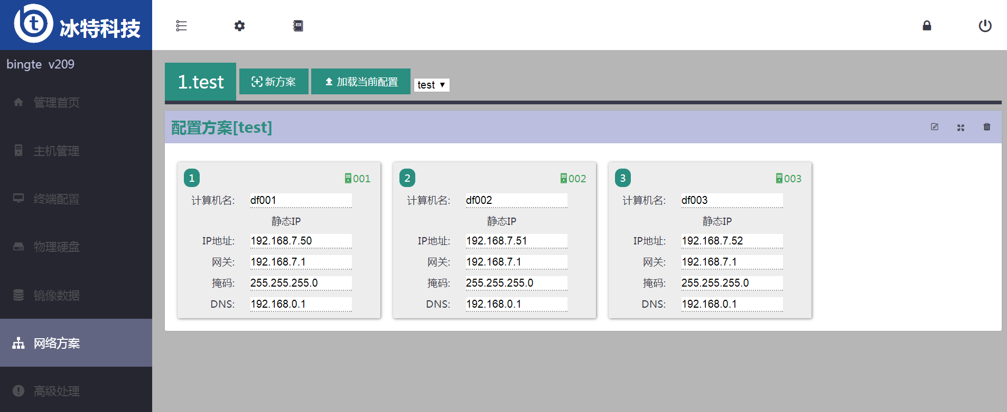

1. 单击“部署到当前终端设备镜像”图标，即可将所有配置信息写入所有终端镜像。



提醒：在使用网络方案功能前，需安装“ btbootcmd ”程序到终端的windows中，否则终端将无法更换IP。

将配置方案写入终端前，请确认终端是否为关闭状态。

网络方案功能，读、写终端配置必须要在终端关闭时才可以正常执行，否则将视为无效操作。

**增量同传**

选择集群中的其中一台主机，在镜像数据中创建字节点，该子节点的父镜像与其他主机父镜像同一版本可用于增量同传，将此子节点分配给终端编辑，编辑完成后；关闭终端、取消分配，进行以下增量同传操作。

003号主机中“ipsample@sda”是我们编辑完成后的子节点，对应好主机编号与子节点名称，单击同传按钮即可；

如下图所示

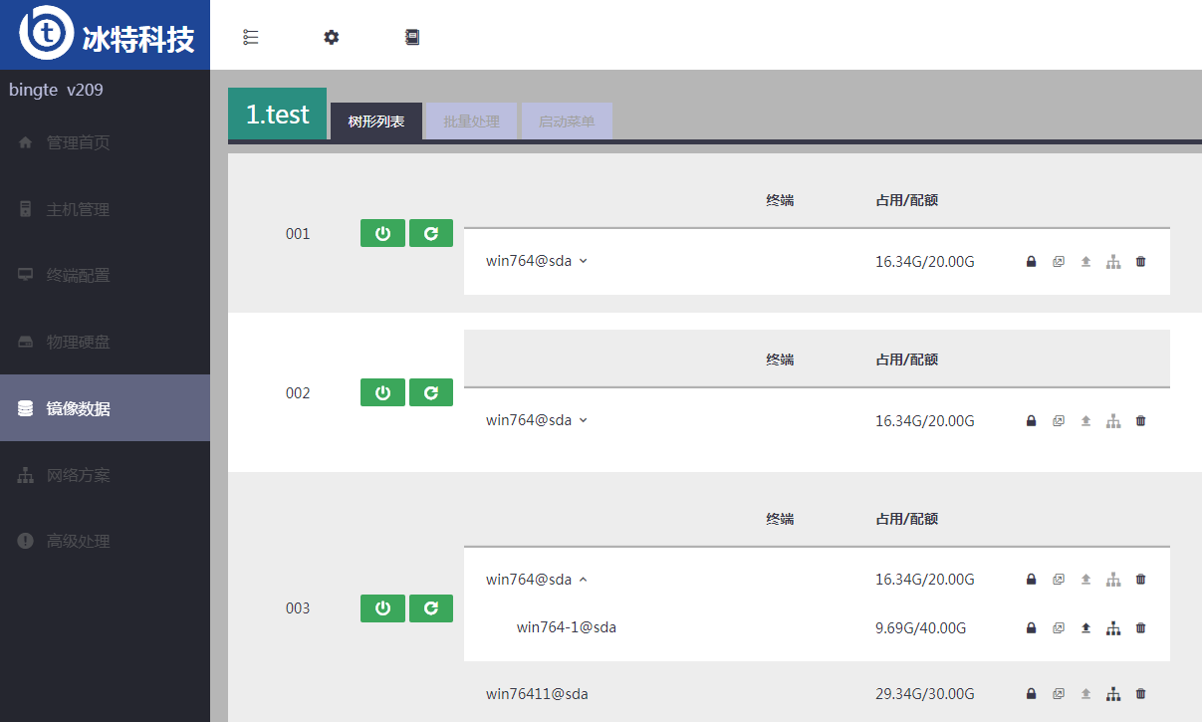

图9

1. 主机编号
2. 已编辑完成的子节点
3. 同传按钮



1. 在弹出同传窗口中选择“广播”。
2. 单击“确定”按钮。

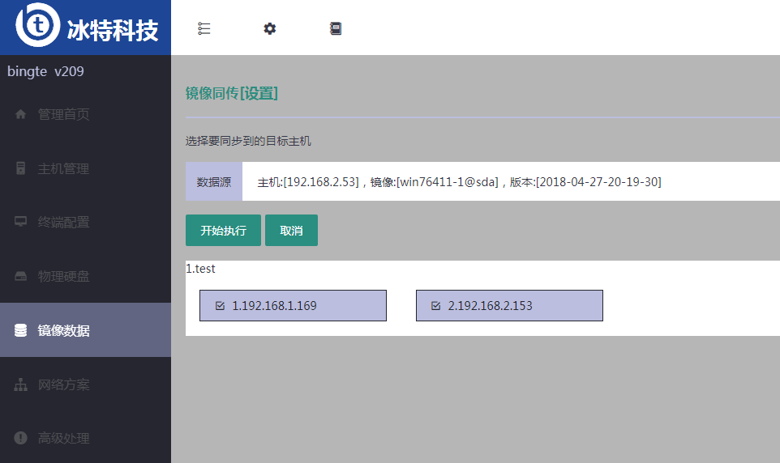

图10

1. 确定要同传的主机数量，不需要同传的主机可以取消勾选。
2. 确定数据源主机的IP地址与子节点名称。
3. 单击“开始执行”按钮。

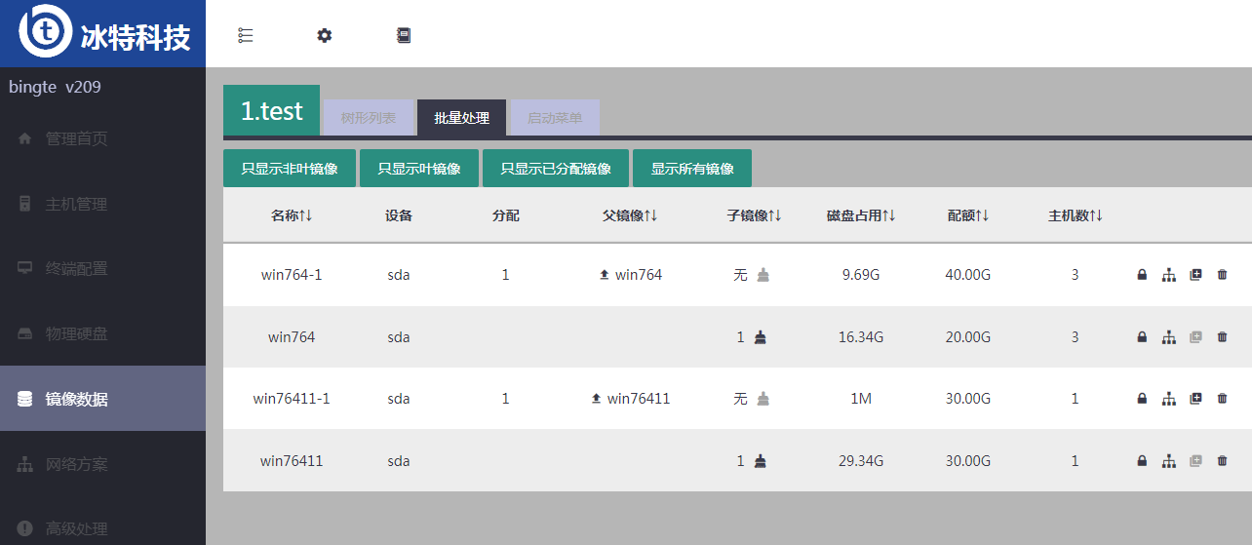

图9：增量同传

1. 名称
2. 父镜像 （同传结束后需要使用该父镜像创建子节点）
3. 主机数
4. 单击“向上合并”（即增量）按钮。

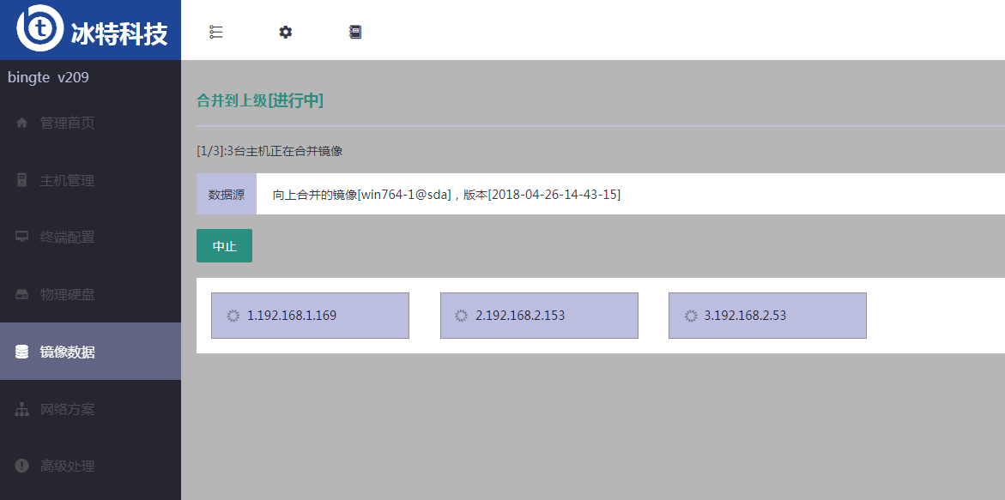

单击确定按钮向上合并所有主机镜像。

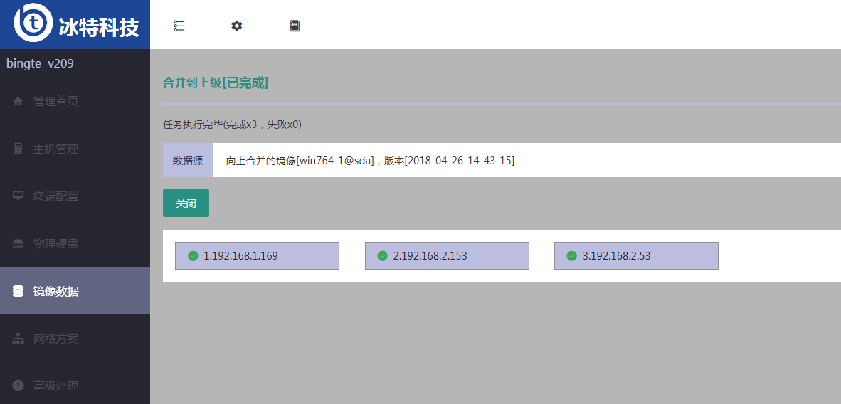



提醒： 如果批量向上合并按钮为灰色无法点击时，请检查该子节点是否已分配给终端。

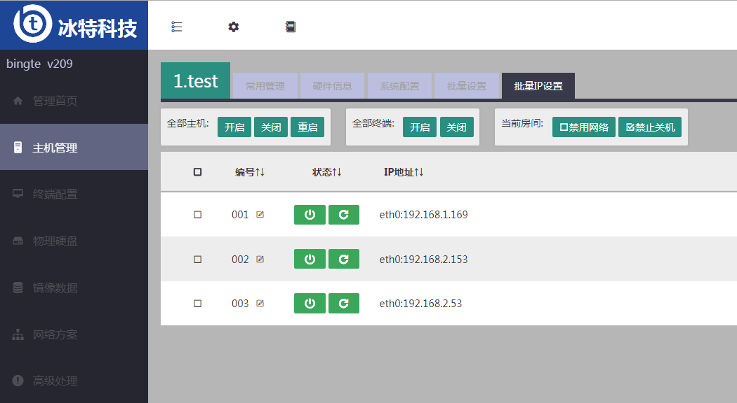

1. 回到“主机管理”选项卡。
2. 重启所有主机。

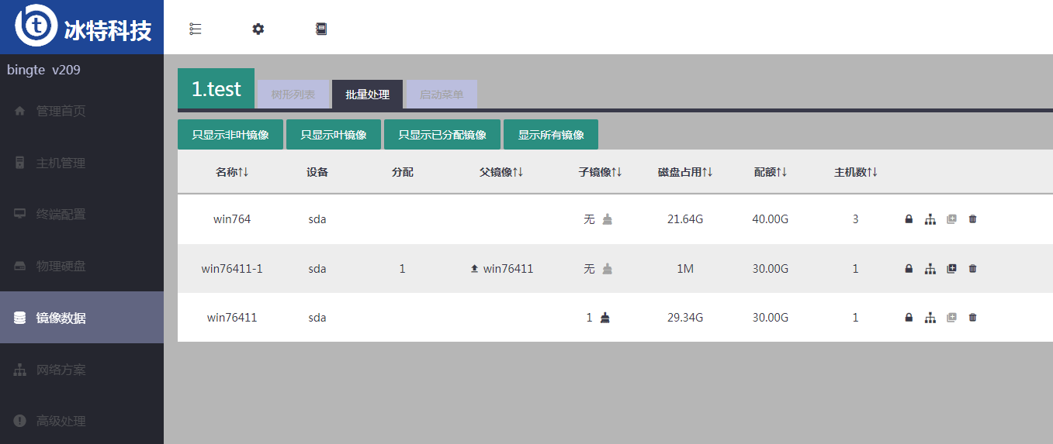

1. 重启完成后，回到“镜像数据”选项卡。
2. 确定合并上级的镜像名。
3. 单击“自动生成子镜像并分配到终端镜像组”图标按钮。



提醒： 如果全场使用IDV架构，同步子节点较小，可忽略向上合并并下发子节点步骤。

**启动菜单批量设置；**

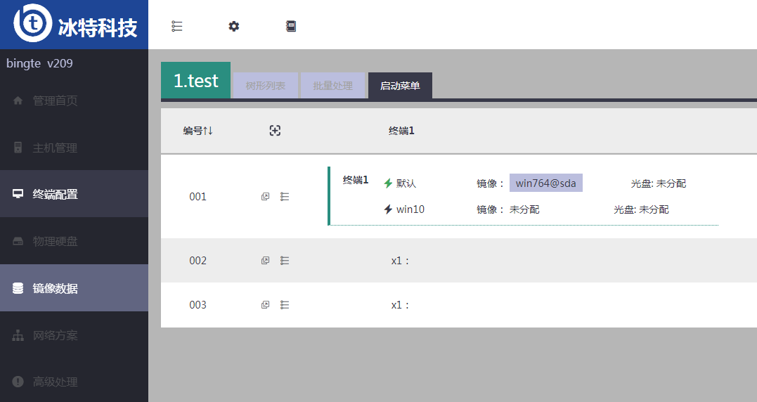

1. 选择“镜像数据”选项卡，单击右上角“启动菜单”
2. 点击镜像名称前面的“锁定”按钮
3. 单击“同步启动菜单”按钮
4. 点击“开始执行”按钮，3s-7s即可同步完成。

